高一数学午间练7
一、选择题
- 函数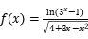的定义域为
- B.
C. D.

- 已知函数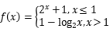，则满足不等式的m的取值范围是
- B. 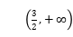
C. 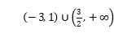 D. 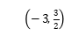

二、不定项选择题
- 下列能成为充分条件的是
- B.
C. D.

三、填空题
- 关于x的不等式：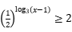的解为________________________．

- 解答题
- 函数．
解不等式；
若方程有实数解，求实数m的取值范围．

1.【答案】B
【解答】
解：要使函数有意义，
则有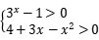，解得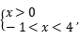
故x的取值范围为，
故选B．
2.【答案】C
【解答】
解：当时，为增函数，则，
当时，为减函数，则，
，
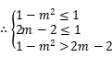或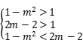或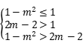，
解得或，
故选C．
3.【答案】BD
【解答】
解：由可得，
对于A由可得或，不满足条件，故A错误；
对于B由得，满足，故B正确；
对于C由得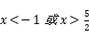，不满足条件，故C错误；
对于D，由得满足，故D正确．
故选BD．
4.【答案】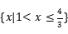
【解答】
解：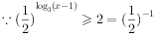，
为减函数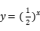，
，
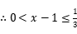，即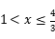
不等式的解集为．
故答案为．
5.【答案】解：即，
，
，
，
故不等式的解集为；
有实数解，
，
，且，
在上有解，
即在上有解，
设 即在上有解，
当时，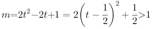，
故实数m的取值范围：

